Додаток

до рішення Київської міської ради

від _____________ № _____________

**План-схема**

**до дозволу на розроблення проєкту землеустрою щодо відведення земельної ділянки**

|  |  |
| --- | --- |
| клопотання | **від 20.09.2023№ 310102151** |
| кадастровий номер земельної ділянки | **8000000000:82:273:0023** |
| фізична особа | **Шпак Сергій Михайлович** |
| адреса земельної ділянки | **м. Київ, р-н Голосіївський, Стратегічне шосе, 24** |
| вид землекористування | **власність** |
| вид використання  земельної ділянки | **для будівництва і обслуговування жилого будинку, господарських будівель і споруд** |
| орієнтовний розмір | **0,0388 га** |

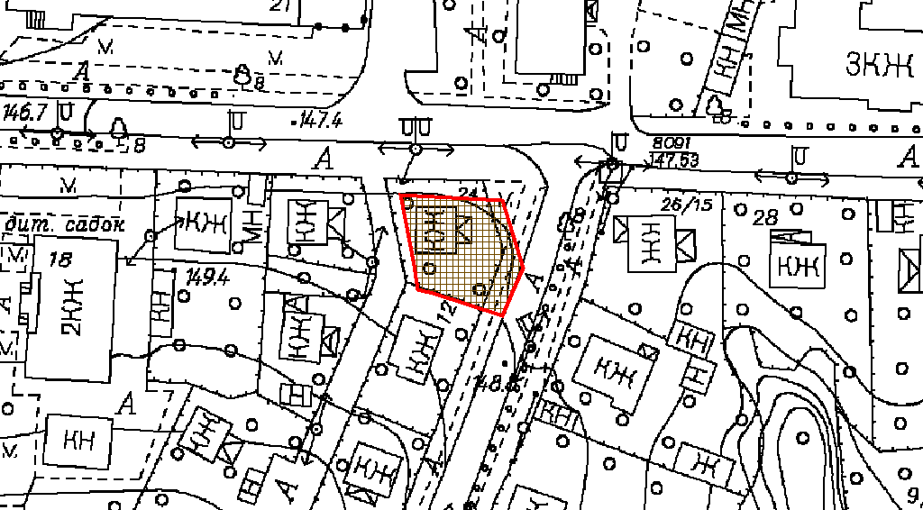

|  |  |
| --- | --- |
| Київський міський голова | Віталій КЛИЧКО |